Guía de usuario Por 5to de Informática A.

1. Dar click al ejecutable del programa para abrirlo:

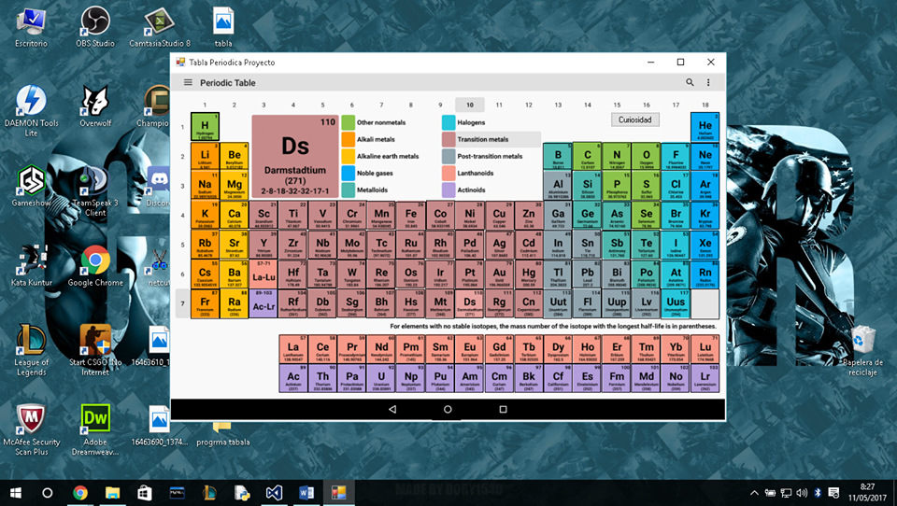

1. Hacer click en un elemento y/o curiosidades y/o actualizaciones:

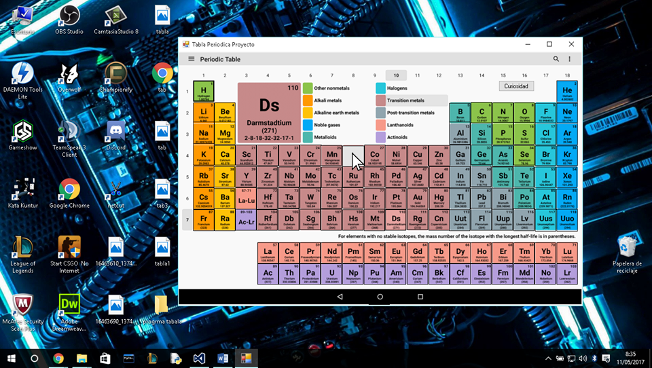

1. Leer la información:

